RIO & BUZIOS PARA TI!!

Traslados |  | Alojamiento |  | Alimentación
se | + | 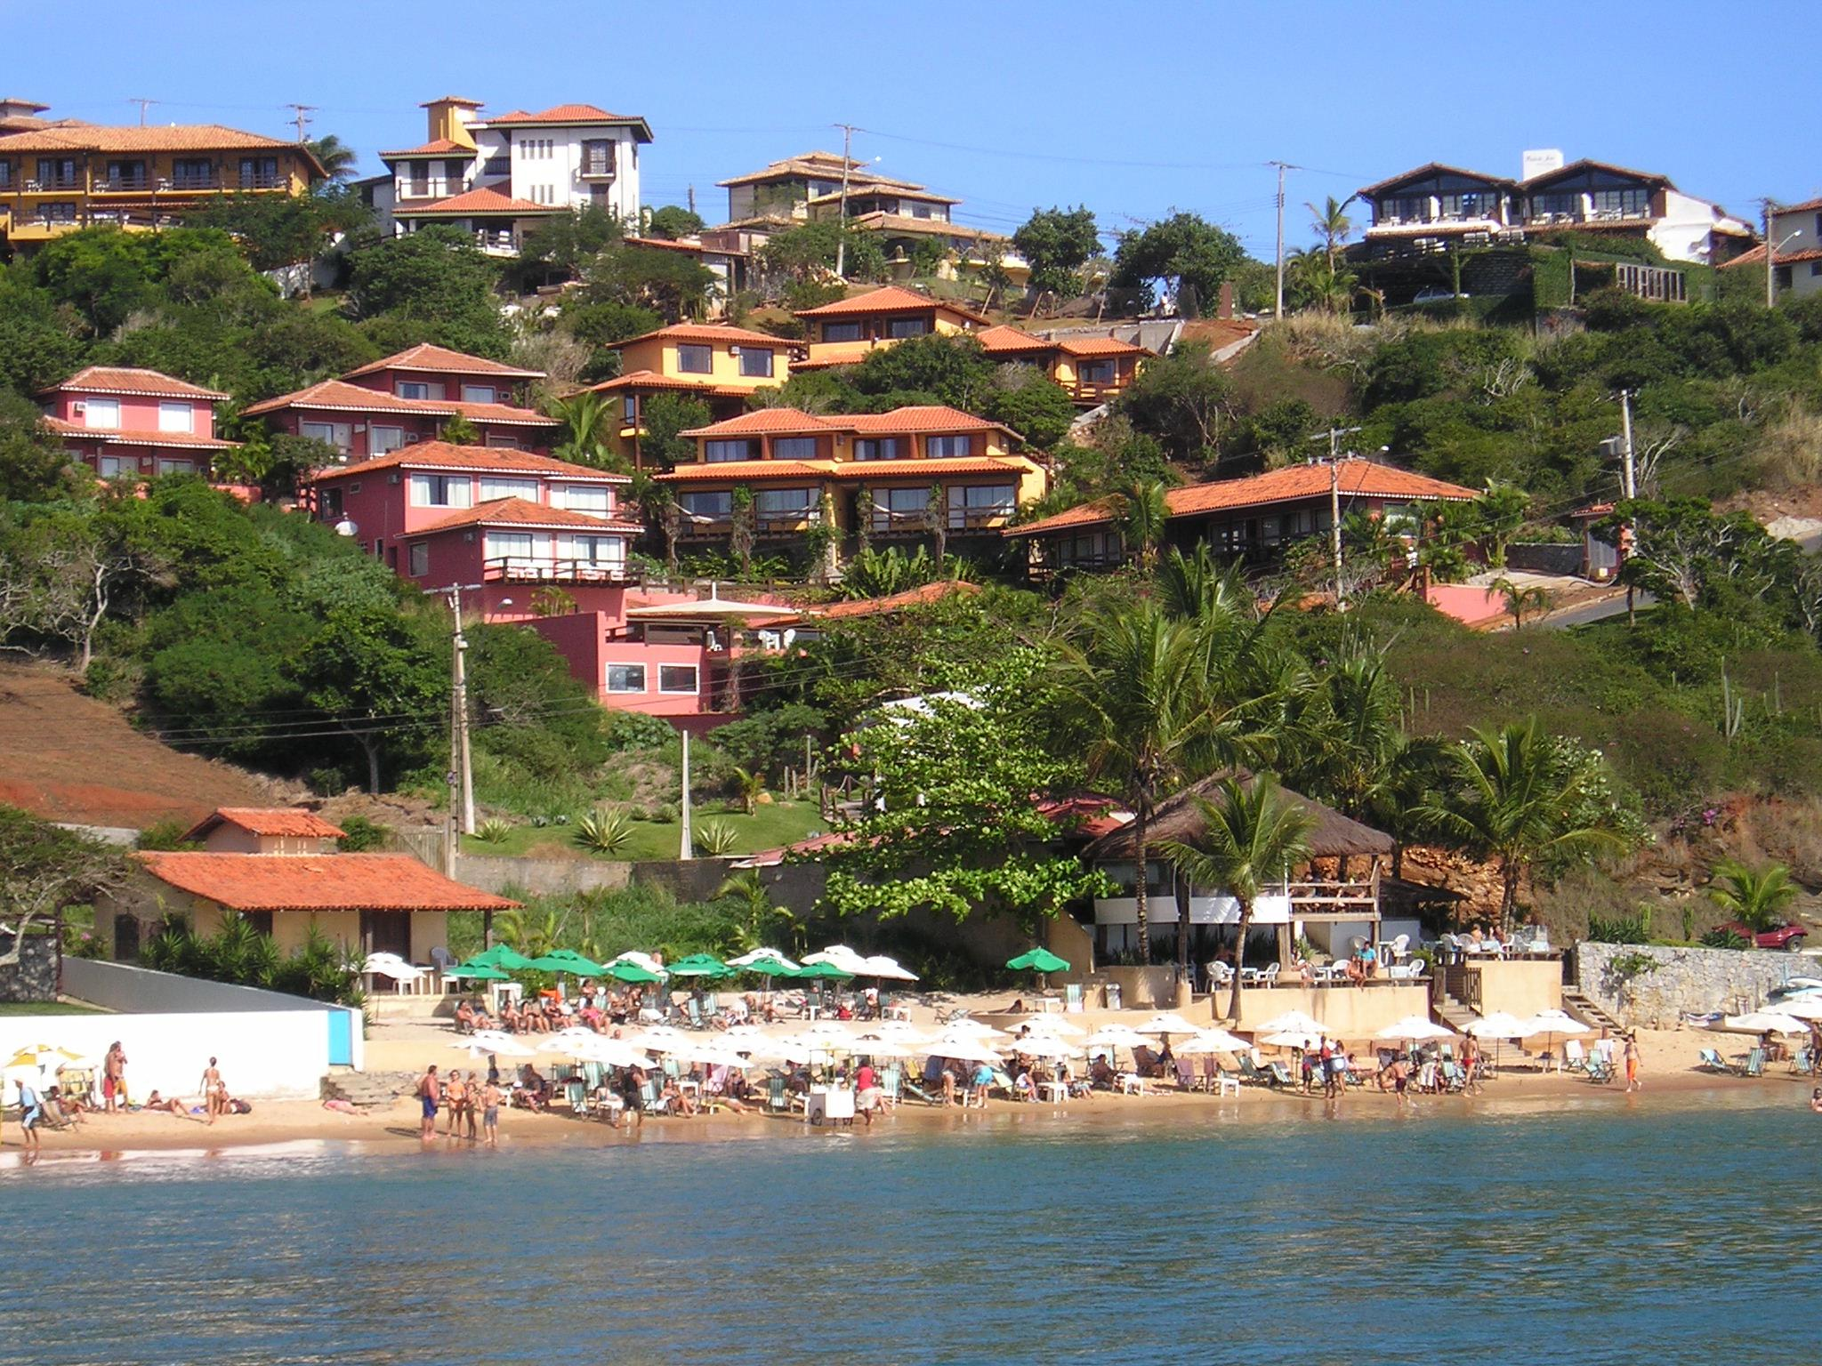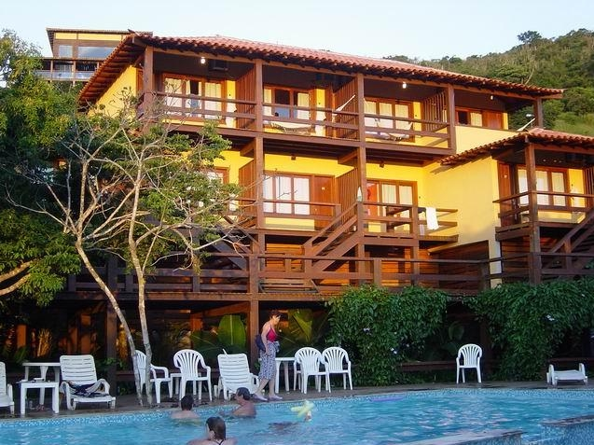  Posada Ville la Plage Posada La Foret | + | 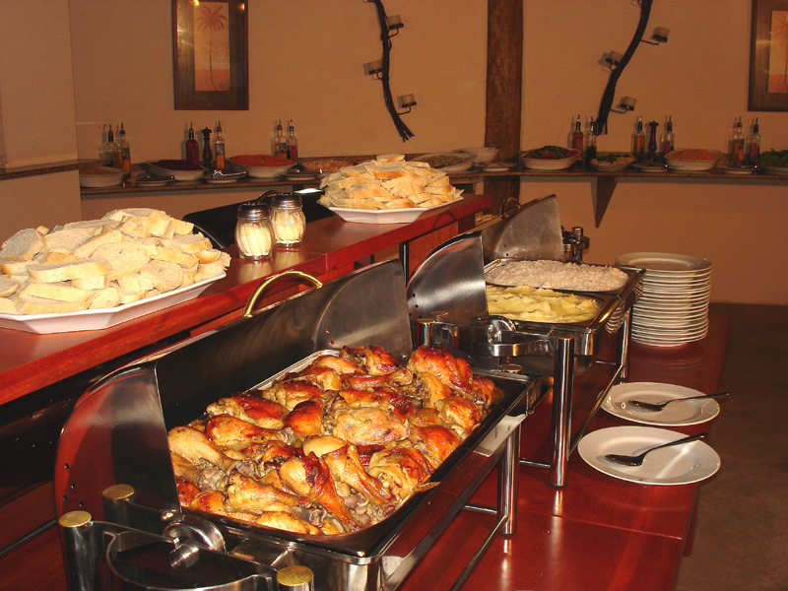  Restaurant Club la Plage

INCLUYE

- Traslado regular aeropuerto/Hotel “o” Hotel/aeropuerto;
- 02 noches de alojamiento;
- Excursión de dia entero al Cristo Corcovado + Pan de Azucar, con ascenso y almuerzo incluido;
- 03 Cupones para comida (Almuerzo o Cena) en la Churrasqueria Carretão Ipanema o Copacabana,
Incluyendo postre (helado con ensalada de frutas). Bebidas y traslados no incluidos.
- Traslados regulares hacia y desde Búzios
- 03 noches de alojamiento;
- Pensión completa (Desayuno, Almuerzo y Cena);
- Impuestos hoteleros;

POSADAS | SGL * | DBL | TRP
California Othon - Rio  La Foret – Buzios | 788 | 525 | 492
Astoria Palace - Rio  Ville La Plage - Buz | 997 | 630 | 577

* PRECIOS VALIDOS PARA MINIMO 02 PAXS VIAJANDO JUNTOS;
* CONSULTAR SUPLEMENTO PARA 01 PAX VIAJANDO SOLO;
** NO INCLUYE TICKET AEREO. SUJETO A CAMBIO SIN PREVIO AVISO

PRECIOS VALIDOS PARA CHECK-IN A PARTIR DEL 13/04/2009 y CHECK-OUT HASTA EL 10/07/2009.



TOLL FREE 1877 – 286 - 8877

